Tillsynsbegäran – information om höga naturvärden i avverkningsanmälan A 63641-2025 i Bräcke kommun
Denna tillsynsbegäran behandlar höga naturvärden i avverkningsanmälan A 63641-2025 i Bräcke kommun som inkom 2025-12-23 och omfattar 17,7 ha.
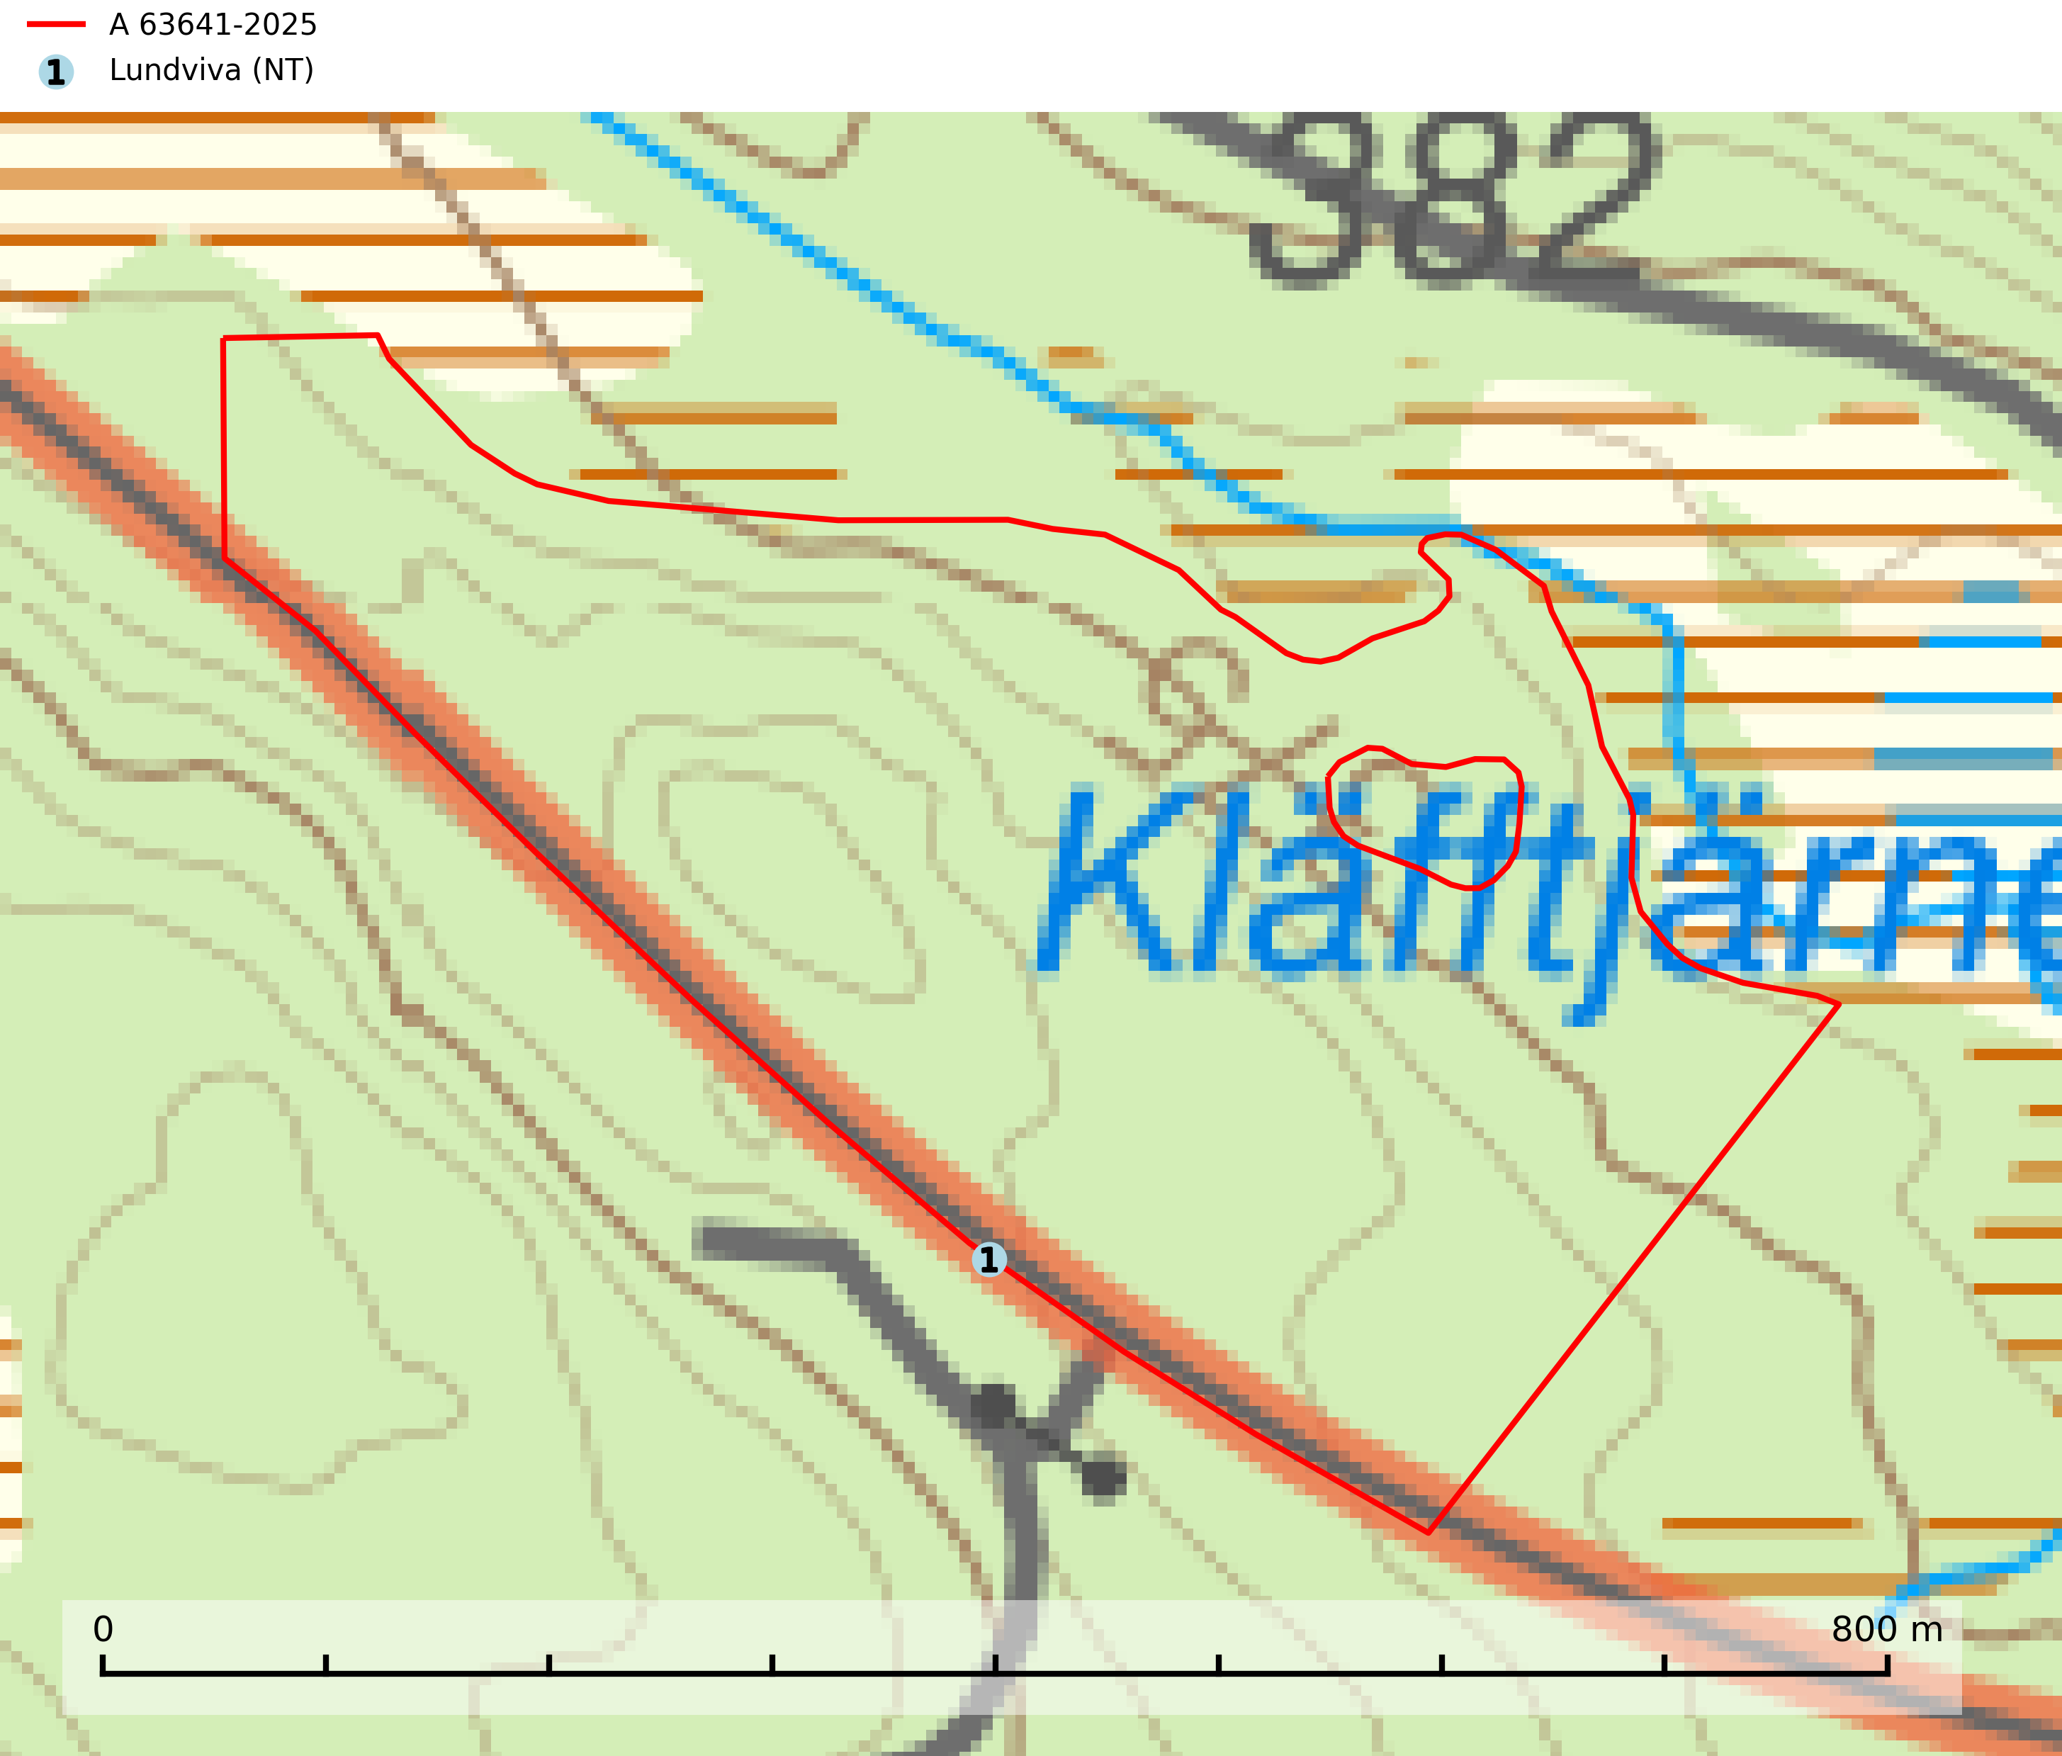
Figur 1. Fyndplatser för naturvårdsarter inom 1 meter från avverkningsanmälan. Markörer utan svart kant är placerade på fyndplatsen. Markörer med svart kant är placerade vid sidan av fyndplatsen och har ett svart streck som visar fyndplatsens exakta position. Kartans mittpunktskoordinat är N 6951480, E 527810 i SWEREF 99 TM.
Inom 1 meter från avverkningsanmälan finns fynd av 1 naturvårdsarter, varav 1 är rödlistad: lundviva (NT). Se Figur 1.

Tillsynsbegäran
Vi begär härmed att Skogsstyrelsen fattar beslut enligt miljöbalken som säkerställer att skogens höga naturvärden bevaras samt att EU-lagstiftning efterlevs och att artskyddsbrott förhindras.
Vi önskar även ta del av de ställningstaganden och beslut som myndigheten meddelar till följd av aktuell avverkningsanmälan och föreningens inlaga (se 34 § förvaltningslagen).

Naturvårdsarter och fridlysta arter
Nedan följer beskrivningar av de naturvårdsarter och fridlysta arter som har sina livsmiljöer och växtplatser i den avverkningsanmälda skogen. De påträffade naturvårdsarterna är ett tydligt kvitto på att det rör sig om en skog med höga naturvärden.
Lundviva (NT) är fridlyst enligt 8 § artskyddsförordningen i Skåne län och växer i fuktiga ängslövskogar (främst bok-, alm-, ask-, och lövblandskogar) i kalkområden. Lövskogsbruk på lokaler med lämpliga hydrologiska förhållanden skapar förutsättningar för lundvivans fortsatta existens. En försiktig, successiv förnyelse av trädbeståndet har inte någon negativ effekt, men kvarlämnande av större mängder avverkningsfall bör inte ske då detta starkt kan missgynna lundvivan. Barrträdsplantering och dikning måste undvikas på lokalerna (SLU Artdatabanken, 2024).

